03588 250,0 90 Regenabweisprofil PVC 8,5 mm Hart-PVC

Protektorwerk Florenz Maisch

Eigenschaften

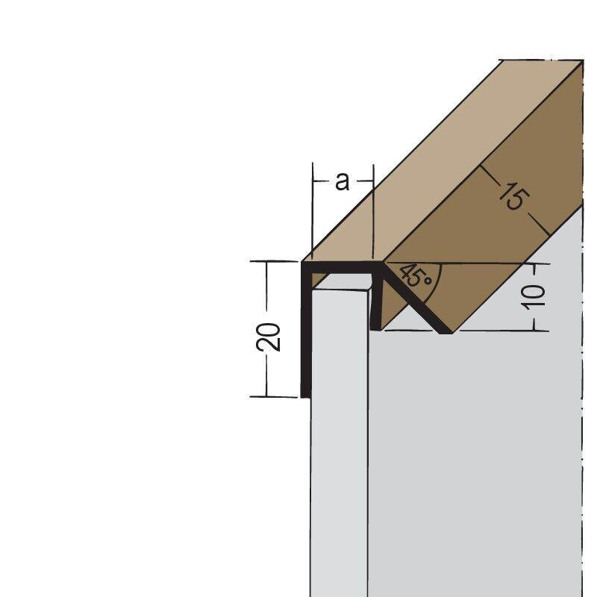

GTIN:

4009230813479

HAN:

100888

Farbton

schwarz

Profilart

Abschlussprofil, Anschlussprofil

Profilform

mehrfach gekantet

Werkstoff

Polyvinylchlorid (PVC-U)

Breite (mm)

8,50

Höhe (mm)

20,00

Länge (mm)

2.500,00

Stärke (mm)

1,50